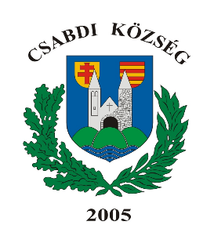 | Csabdi Község Önkormányzat  Polgármestere  H-2064 Csabdi, Szabadság u.44.  Tel: +36 (22)350-103 Fax: + 36 (22) 350-656  E-mail: pmh@csabdinet.hu

MEGHÍVÓ

Csabdi Község Önkormányzat Képviselő-testületének

2026. június 4-én (csütörtök) 8.00 órakor

tartandó rendkívüli, nyílt ülésére

Az ülés helye: Csabdi Község Önkormányzat Könyvtár 2064 Csabdi, Szabadság utca 44.

Napirendi pontok:

- Bicske 2. számú gyermekorvosi körzet ellátásáról
Előterjesztő: Huszárovics Antal polgármester

- Csabdi Napraforgó Óvoda 2026-2031. évekre szóló Továbbképzési Program jóváhagyásáról
Előterjesztő: Huszárovics Antal polgármester

- A KAP-RD43-1-25 kódszámú – Külterületi utak fejlesztése – felhívás keretében a „Csabdi 086., 0102., 091/4. helyrajzi számú külterületi utak felújítása” című projekt keretében megvalósuló építési beruházás kivitelezője kiválasztásáról
Előterjesztő: Huszárovics Antal polgármester

Csabdi, 2026. május 29.

Tisztelettel:

Huszárovics Antal
polgármester

